

**Eye Rhyme用户手册**

**Android系统**

Version1.0

**修订历史记录**

|  |  |  |  |
| --- | --- | --- | --- |
| **日期** | **版本** | **说明** | **作者** |
| 2016-5-28 | 0.0 | 文档框架初步编写 | 李鑫 |
| 2026-5-30 | 1.0 | 添加操作说明 | 李鑫 |
| 2016-6-4 | 2.0 | 修改部分操作说明以及设置等操作说明的添加。 | 李鑫 |
| 2016-6-22 | 3.0 | 数据库更新后截图的更爱 | 李鑫 |

目录

1 引言 4

1.1 简介 4

1.2 约定 4

1.3 参考资料 4

2 运行环境 5

2.1 硬件环境 5

2.2软件环境 5

3 安装与卸载 5

3.1 安装 5

3.2卸载 5

4 软件运行 6

4.1 注册 6

4.2 登录 7

4.3 退出登录 9

5 主页面 9

6 电影 10

6.1 查看更多电影 10

6.2 影院详情 10

6.3 电影详情 12

6.4 购票 14

7 资讯 15

7.1 新增简评 16

7.2 简评详情 16

8 约影 20

8.1 发起约影 20

8.2 约影详情 21

9 我 24

9.1 个人信息 25

9.2 我的订单 25

9.3 我的约影 27

9.4 我的影评 27

9.5 收藏 28

9.6 设置 28

9.7 注销 29

# 1 引言

## 1.1 简介

Eye Rhyme是一款基于服务于电影爱好者的电影活动分享平台。

目前为止，应用市场上关于订票的App不胜枚举。然而，却并没有一个app可以在为用户提供订票功能的同时，考虑到用户可能出现的找不到“影友”的窘境。基于这种情况，“Eye Rhyme”应运而生。本应用在提供基本的订票功能的同时，还为用户提供了”发起约影活动“，”参加约影活动“的功能。此外，为了便于用户了解电影的真实评价，本应用还支持用户对自己看过的电影发表简评，作为其他用户筛选电影的凭据。在用户的使用过程中，用户可以设置自己感兴趣的电影类型，“Eye Rhyme”将会根据用户的设置“量身订造”地为用户推送最新的电影资讯，让用户不错过任何一个自己喜欢的电影!

## 1.2 约定

在本手册中为了简化描述，做以下约定：

* Eye Rhyme(Android)手机客户端应用简称为本应用。
* 本说明书部分图片为示意图，仅供参考。

## 1.3 参考资料

本手册在编写过程中参考了以下资料：

* 本应用的《软件需求规格说明书》。
* 本应用的《软件设计文档》
* 本应用的《安装部署说明》

# 2 运行环境

## 2.1 硬件环境

手机存储空间大于10mb.

## 2.2软件环境

本应用适用于Android4.2 及以上系统版本。本应用需要网络支持。

# 3 安装与卸载

## 3.1 安装

将Eye Rhyme手机客户端安装文件拷贝到手机上，选择该文件进行安装。

## 3.2卸载

进入设置>应用程序管理器，选择EyeRhyme后点击“卸载”，确定后完成卸载。

# 4 软件运行

软件安装成功后，选择本应用的图标，运行“Eye Rhyme”。



## 4.1 注册

软件首次运行需要创建一个用户。

1. 用户点击登录页面的注册字样，进入注册页面。
2. 用户输入手机号，并获取验证码，输入正确的输入正确的验证码后,点击下一步。
3. 用户填写相关基本资料，完成注册。

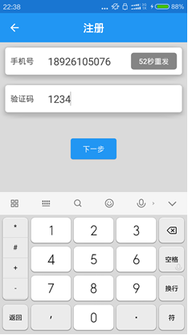 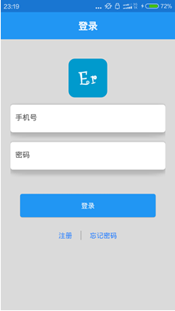

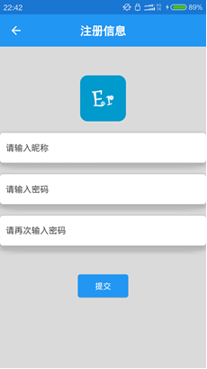

## 4.2 登录

用户输入已经注册过的手机号和密码进行登录。

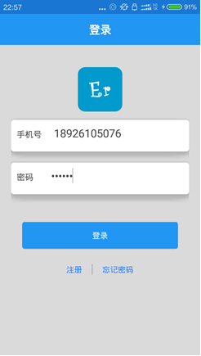

#### 找回密码

当用户忘记密码时，点击登录页面的忘记密码选项，进行找回密码操作。

1. 用户点击登录页面的忘记密码字体。
2. 输入手机号并获取验证码，输入正确的验证码。点击下一步。
3. 用户重复输入新的密码，点击提交按钮，完成重置密码。

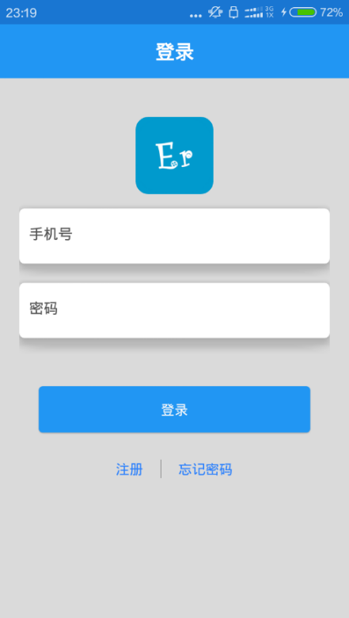 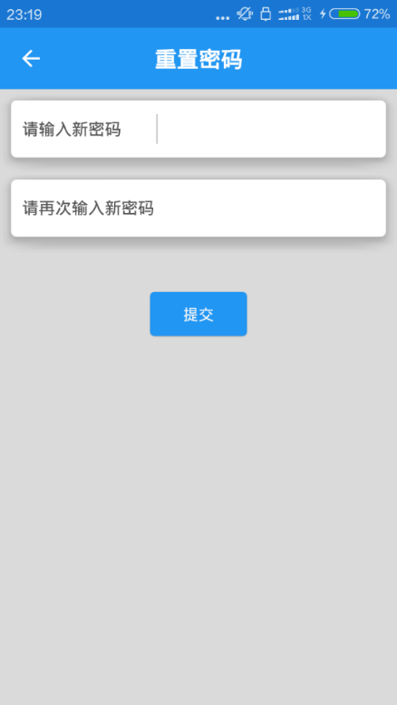

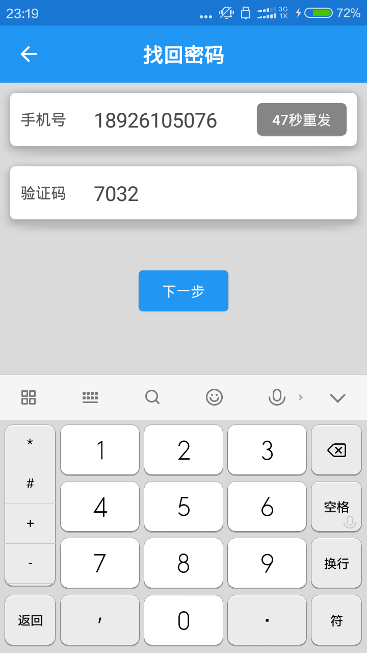

## 4.3 退出登录

用户点击个人中心的注销按钮，退出登录。

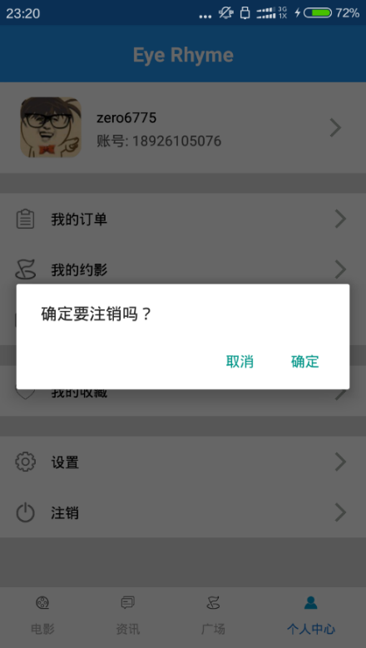

# 5 主页面

登陆成功后默认进入主页面电影栏

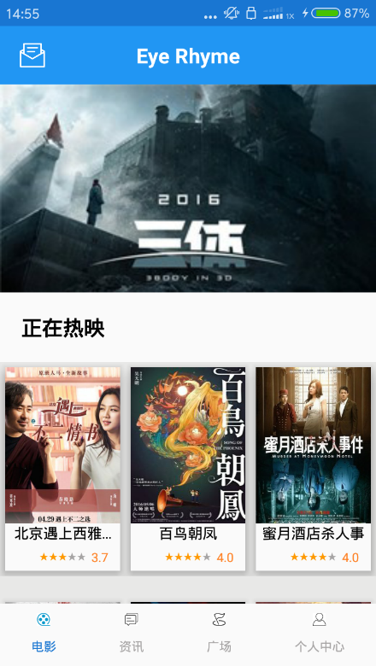

# 6 电影

## 6.1 查看更多电影

在主页面点击“查看更多电影”，获取当前正在热播的电影列表

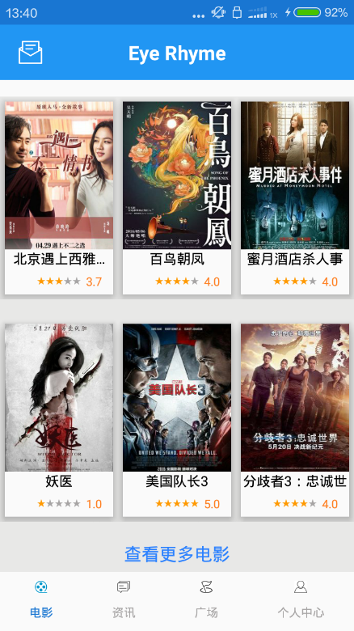 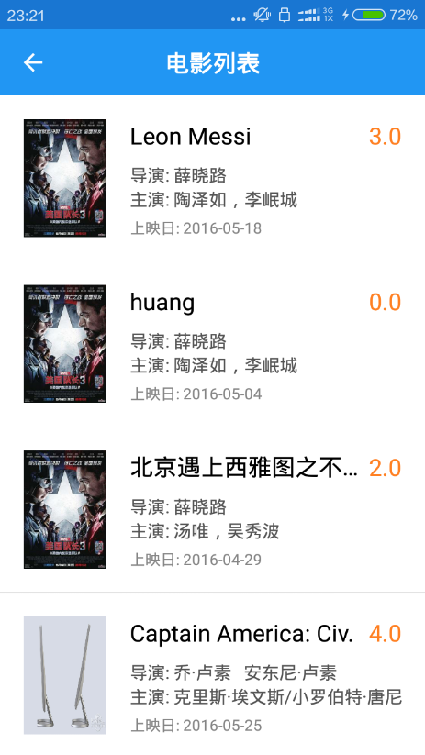

## 6.2 影院详情

(1) 在主页面点击感兴趣的影院，获取该影院当前上映电影。

(2) 点击影院详情，获取该影院的详情信息。

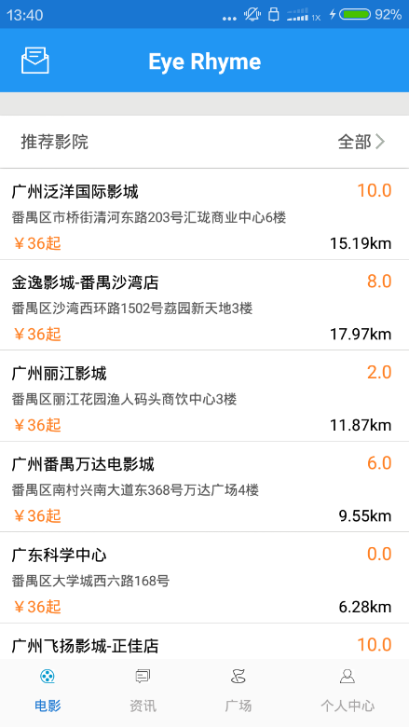 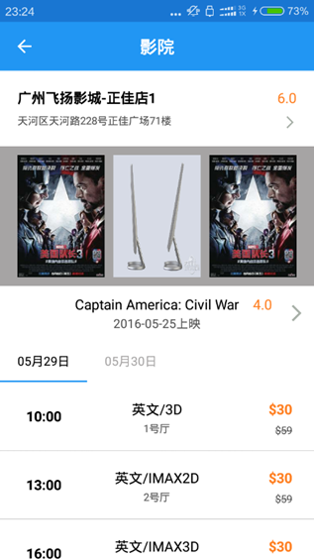 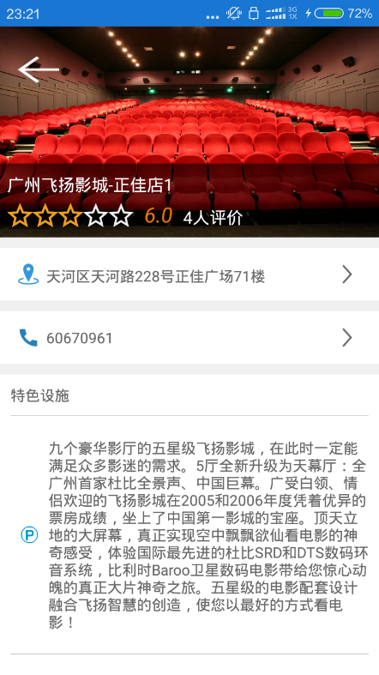

#### 评价影院

在影院详情页面，点击“写评论”。

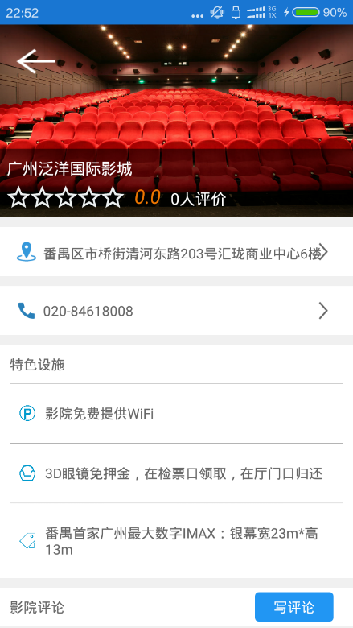 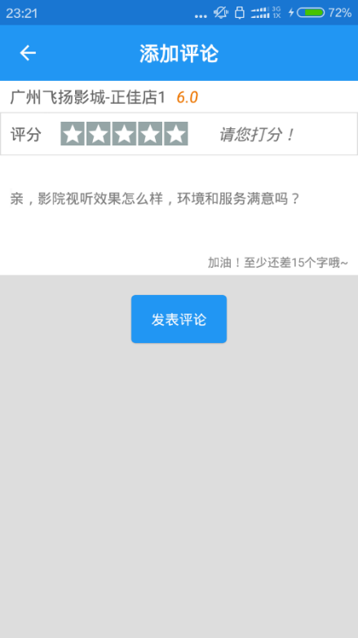

## 6.3 电影详情

在主页面点击某个电影/在全部热映电影列表中点击某个电影条目，跳转到电影详情页面。

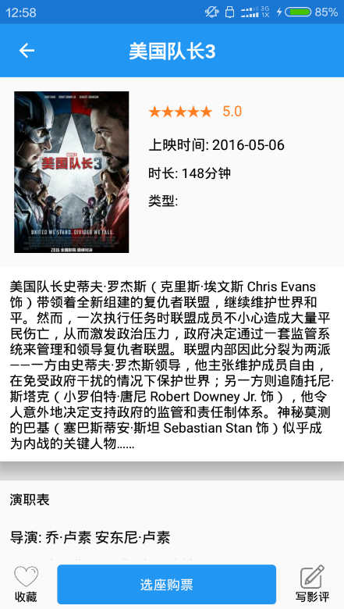

#### 评价电影

在电影详情页面，点击“写影评”

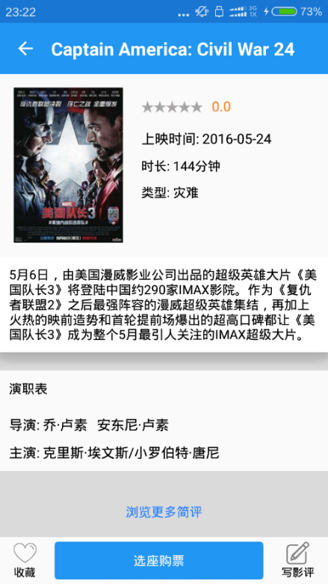 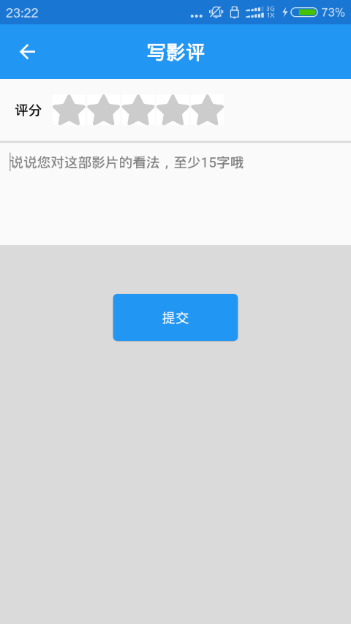

#### 收藏/取消收藏电影

1. 在电影详情页面，点击“收藏”图标，图标变为红色则成功收藏该电影。
2. 再次点击“收藏”图标，图标变为灰色，则取消收藏该电影

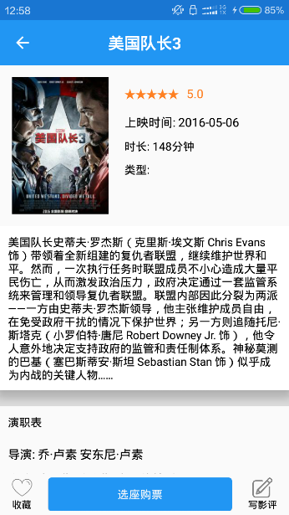 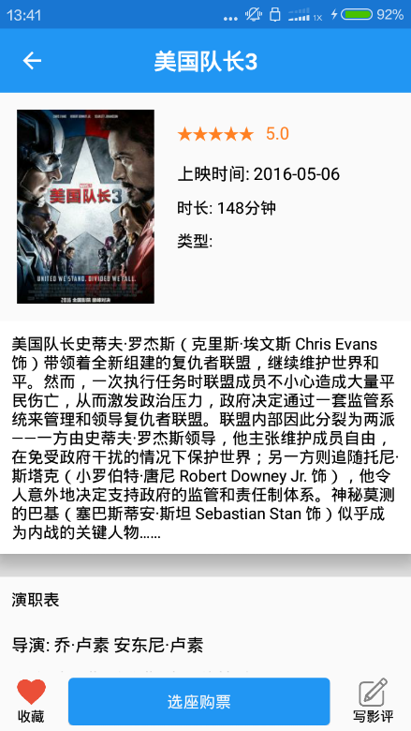

## 6.4 购票

#### 选定电影

1. 在选定的电影详情中点击“购票”按钮
2. 在跳转出来的电影院列表中选择一个自己喜欢的电影院
3. 选择自己喜欢的场次进行购票

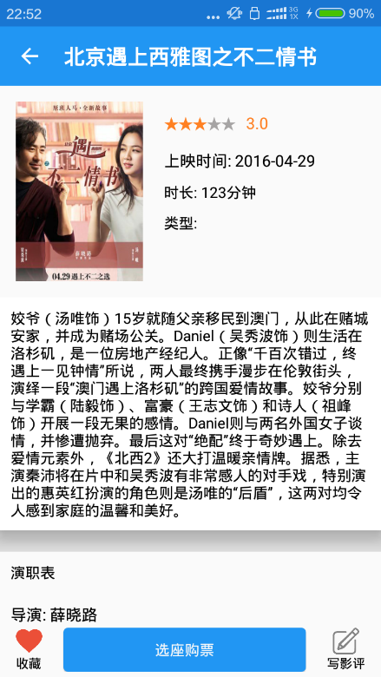 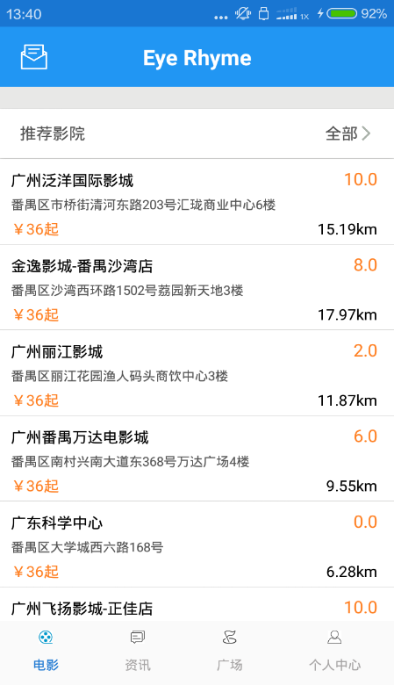

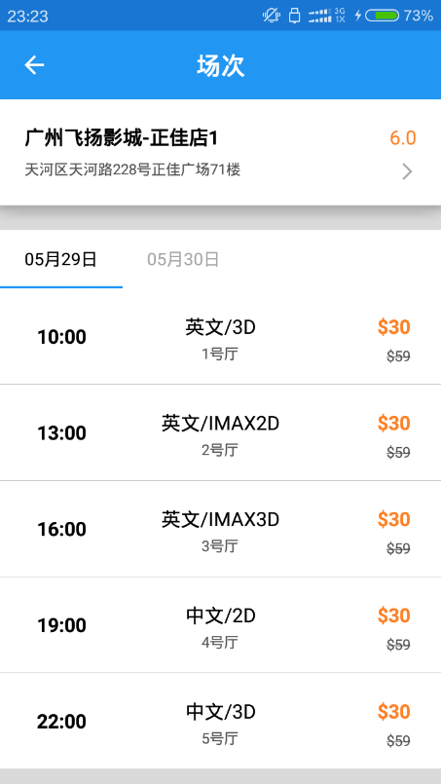

#### 选定影院

1. 在自己喜欢的影院中，选择自己喜欢的电影
2. 选择合适的场次进行购票

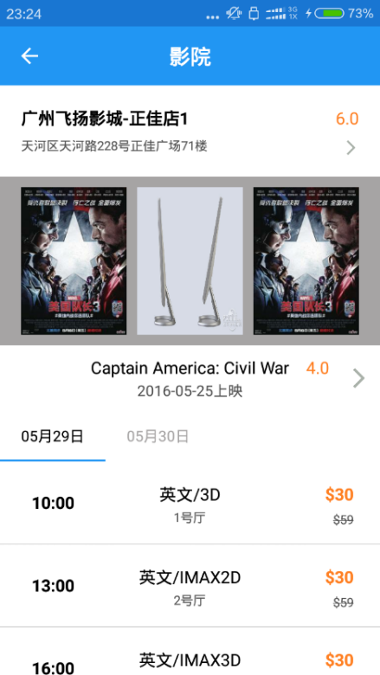 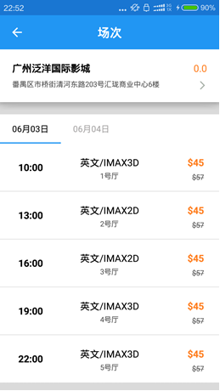

# 7 资讯

为用户展现最新的对电影的简评

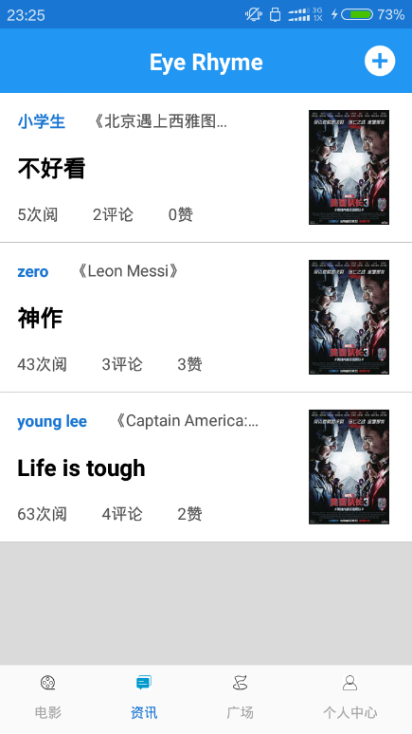

## 7.1 新增简评

(1) 用户点击右上角的新增按钮，出现编写简评页面.

(2) 用户进行编辑自己的简评。然后点击“发表简评”进行发布。

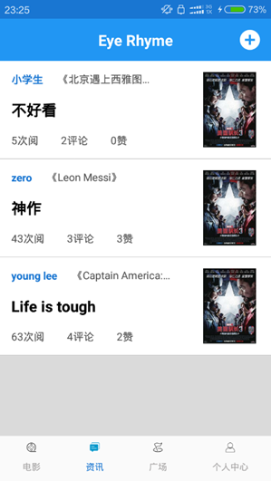 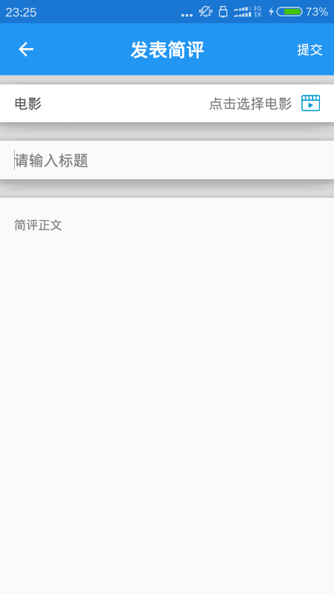

## 7.2 简评详情

用户在资讯列表，选择自己感兴趣的简评，点击出现简评详情。

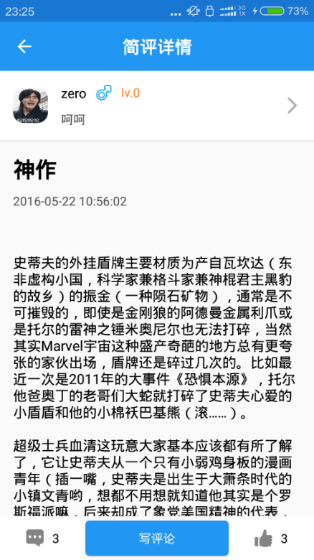

#### 点赞

用户点击简评详情页面右下方的“点赞”按钮，对该篇简评进行点赞。

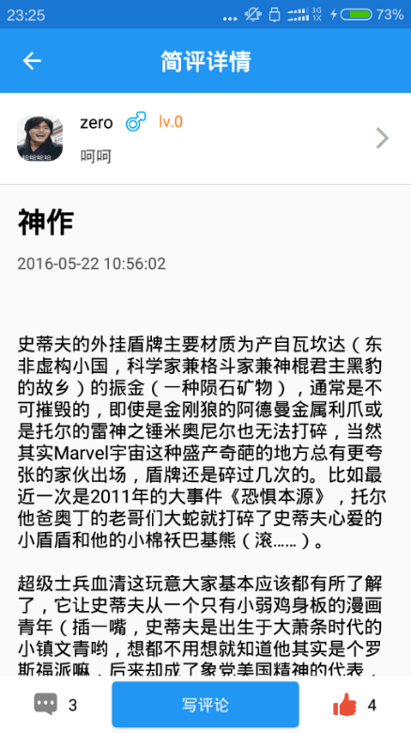

#### 写评论

用户点击简评详情页面下方的写评论按钮，编写自己该篇简评的评论。

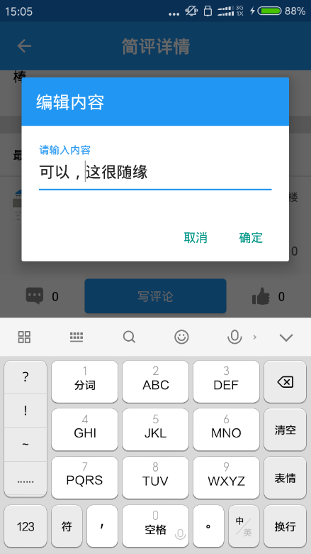

#### 评论

用户点击简评详情左下角的评论按钮，查看该篇简评的评论

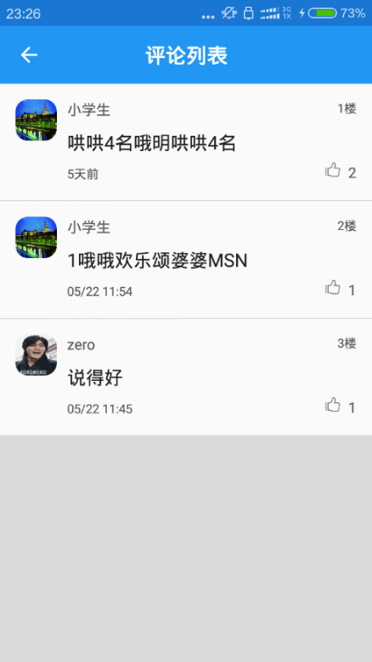

#### 评论点赞

用户点击简评评论右侧的点赞按钮，对该评论进行点赞。

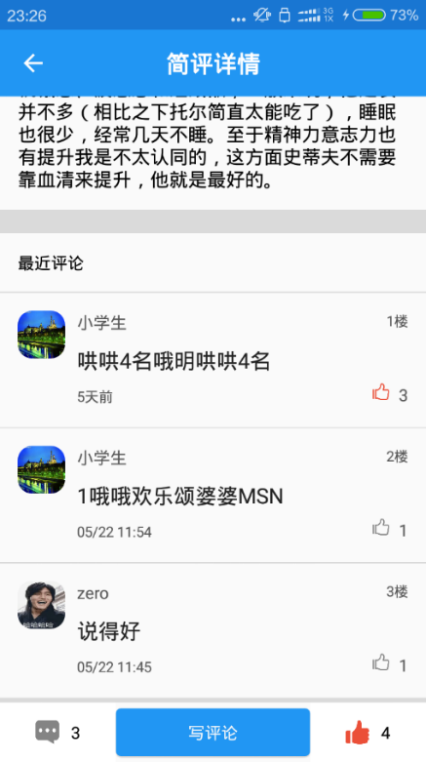

#### 查看他人信息

用户点击自己感兴趣的用户头像，查看其他用户的详情页面。

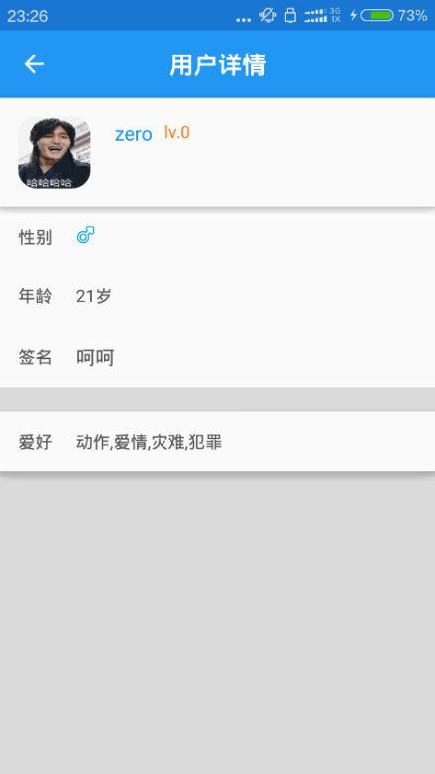

# 8 约影

为用户展现出最新的“约影”活动

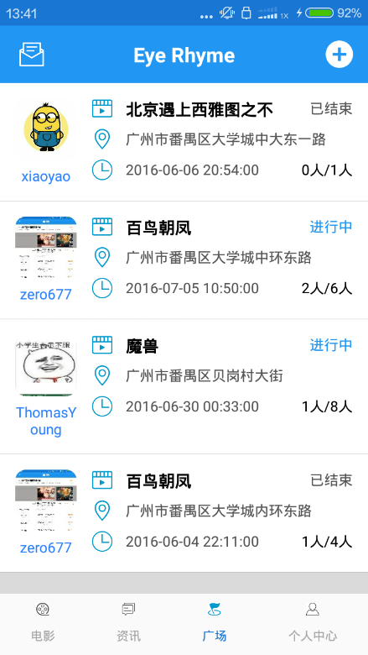

## 8.1 发起约影

用户在约影主页面点击右上角的发起约影按钮，发起一个“约影”活动。

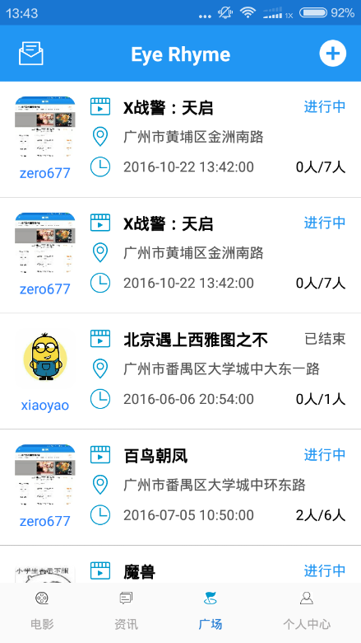 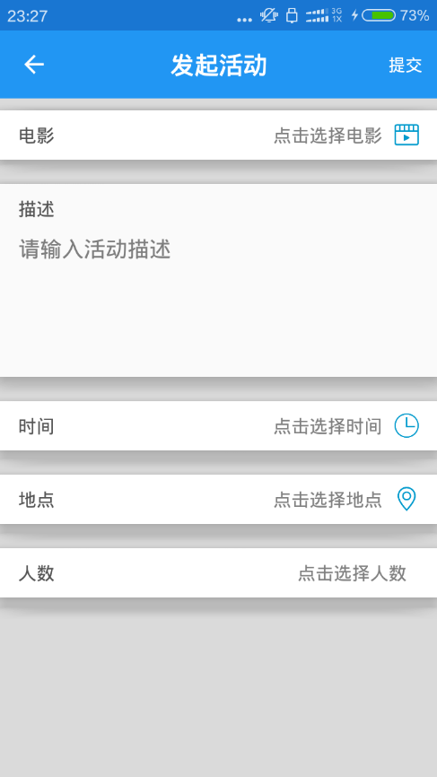

## 8.2 约影详情

用户在约影列表中选择自己感兴趣的约影条目，点开跳转到详情。

 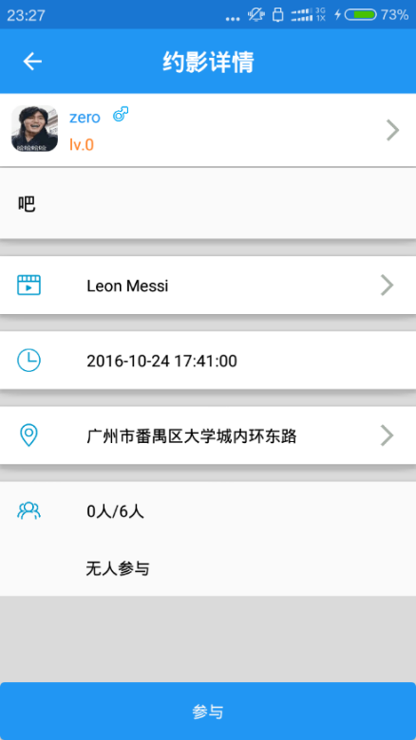

#### 参加约影

用户在约影详情页面中，点击下方的“参与”按钮，参加约影活动



#### 退出约影

用户在约影详情页面中，点击下方的“退出约影”按钮，退出约影活动。

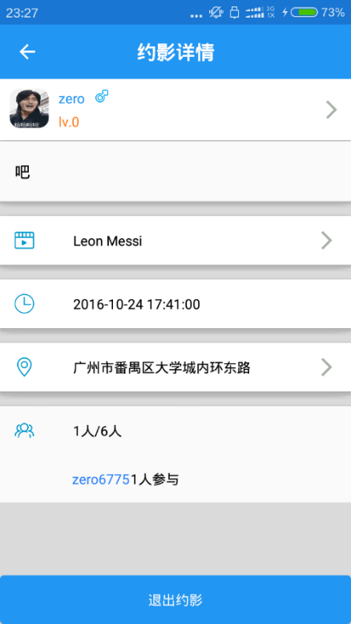

#### 修改约影

约影活动的发起者在约影详情页面点击左下方的“编辑”，对约影活动进行编辑修改。

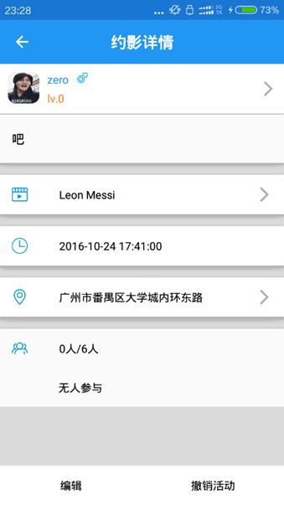 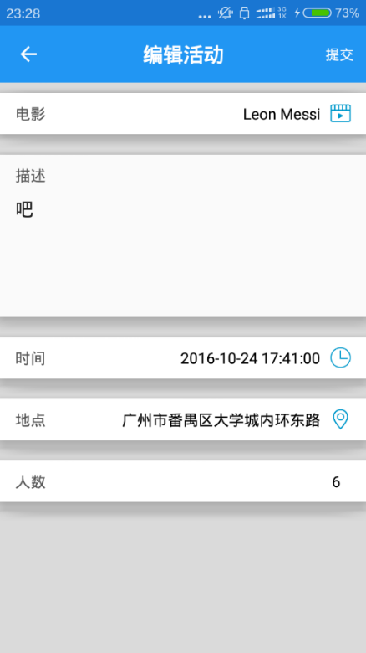

#### 删除约影

约影活动的发起者在约影详情页面点击右下方的“撤销活动”，删除约影活动。

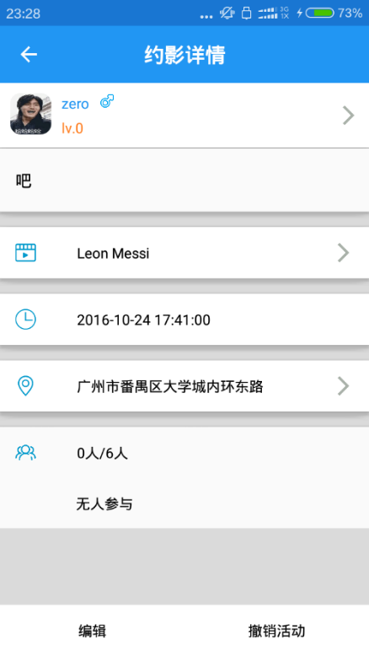

#### 查看他人信息

用户选择自己感兴趣的用户，点击其头像查看该用户的信息。



#### 查看电影详情

用户在约影详情页面，点击电影条目，查看该电影的详情。

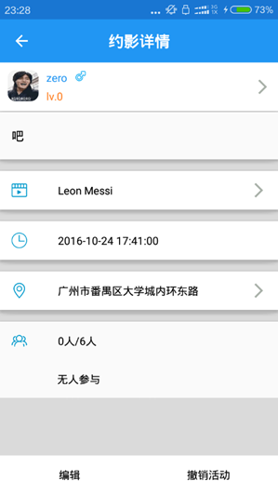 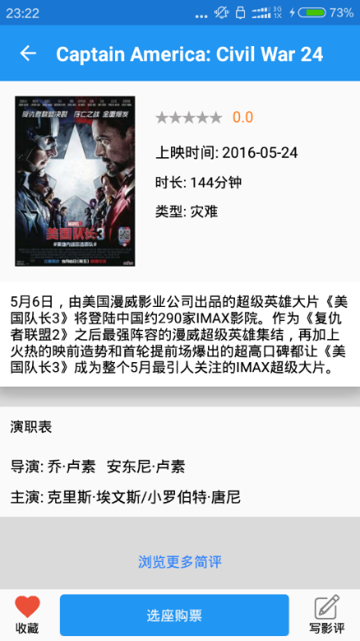

# 9 我

用户的个人页面

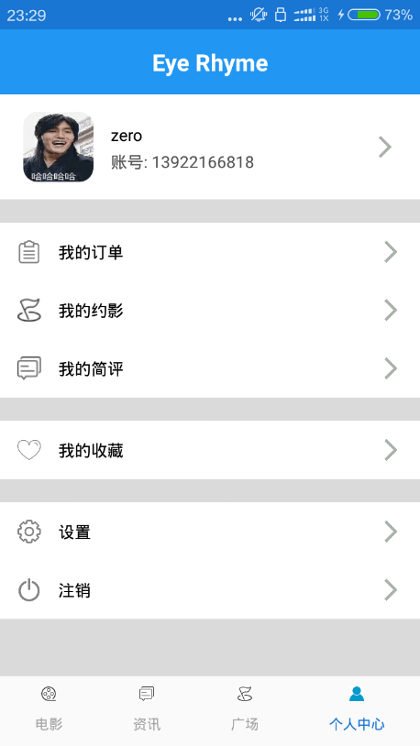

## 9.1 个人信息

#### 修改个人信息

用户点击自己头像出现自己的个人信息，分别点击每一项信息可以进行修改。

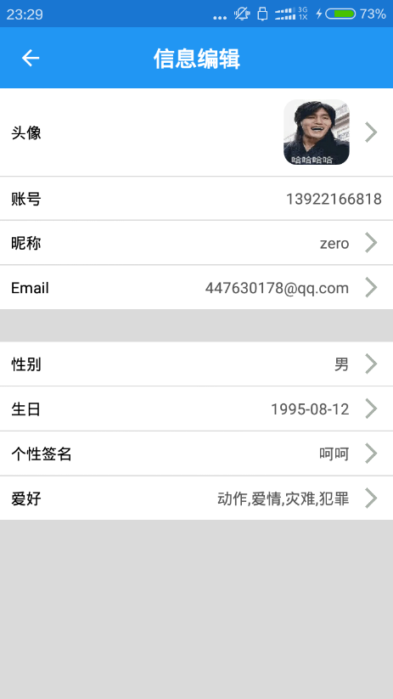 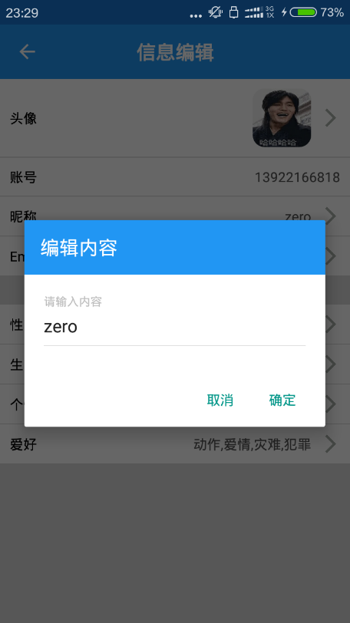

## 9.2 我的订单

用户点击“我的订单”可以查看自己的订单记录。

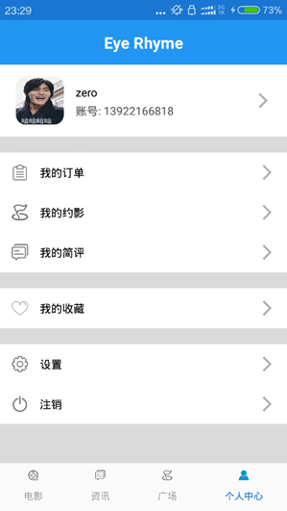 

#### 支付/取消未支付订单

用户在订单列表中点击自己未支付订单，可以选择支付、或者取消支付。

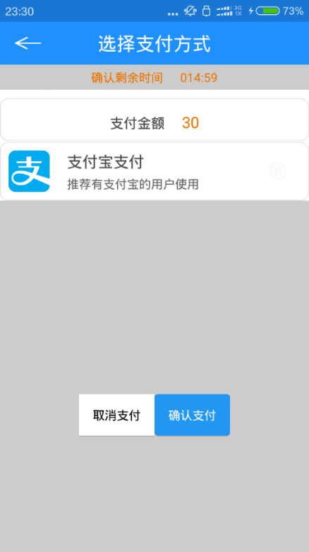

## 9.3 我的约影

用户点击“我的约影”，查看用户参与/发起的约影活动

 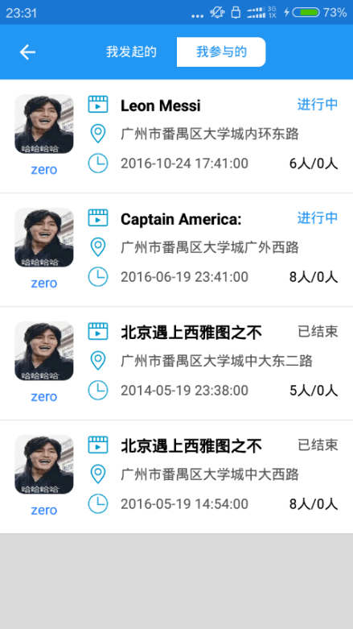

## 9.4 我的影评

用户点击“我的影评”，查看用户发表的简评。

 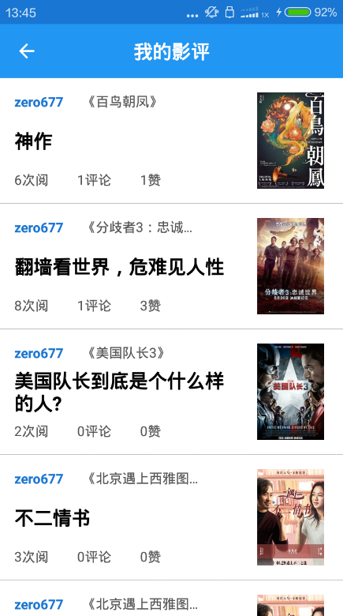

## 9.5 收藏

用户点击“收藏”，查看用户收藏的电影。

 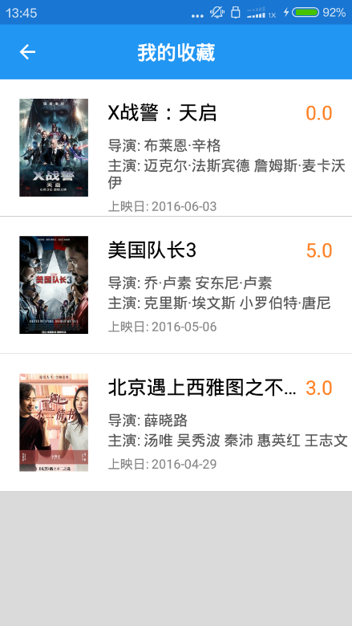

## 9.6 设置

为用户提供一些设置信息包括绑定手机号，修改密码，关于Eye Rhyme，问题与反馈。

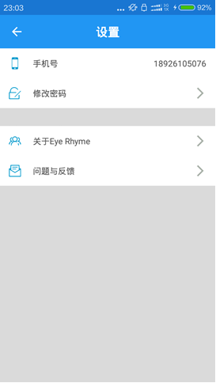

## 9.7 注销

用户点击“注销”，退出登录

